《软件工程》复习题
一、填空题
1、耦合性和内聚性是衡量 的两个定性的标准。
2、在结构化分析中，用于描述加工逻辑的主要工具有三种，即：结构化语言、判定表、
。
3、自顶向下结合的渐增式测试法，在组合模块时有两种组合策略：深度优先策略和
4、软件是包括程序，____及其 ____ 的完整集合。
5、可移植性指的是___________________________。
6、在学校中，一个学生可以选修多门课程，一门课程可以由多个学生选修，那么学生和课程之间是 关系。
7、一般而言，单独测试某一模块时，要为它设计驱动模块和 模块，它们的作用是分别模拟被测试模块的 和 。
二、选择题
1、研究开发所需要的成本和资源是属于可行性研究中的研究的一方面。( )
A.技术可行性 B.经济可行性
C.社会可行性 D.法律可行性
2、模块的内聚性最高的是( )
A.逻辑内聚 B.时间内聚
C.偶然内聚 D.功能内聚
3、汽车有一个发动机。汽车和发动机之间的关系是 ( ) 关系。
A．一般具体 B．整体与部分 C．分类关系 D．主从关系
4、美国卡内基—梅隆大学SEI提出的CMM模型将软件过程的成熟度分为5个等级，以下选项中，属于可管理级的特征是( )。
A．工作无序，项目进行过程中经常放弃当初的计划
B．建立了项目级的管理制度
C．建立了企业级的管理制度
D．软件过程中活动的生产率和质量是可度量的
5、程序的三种基本控制结构是（ ）
A．过程、子程序和分程序 B．顺序、选择和重复 C．递归、堆栈和队列 D．调用、返回和转移
6、软件调试技术包括
A.边界值分析 B.演绎法 C.循环覆盖 D.集成测试
7、内容耦合是指 。
A.两个模块之间传递的是数据结构
B.一个模块调用另一个模块时，传递的是控制变量
C.通过一个公共数据环境相互作用的那些模块间的耦合
D.一个模块直接使用另一个模块的内部数据，或通过非正常入口而转入另一个模块内部
8、软件详细设计的主要任务是确定每个模块的( )
A.算法和使用的数据结构 B.外部接口
C.功能 D.编程
9、需求分析最终结果是产生 。
A.项目开发计划 B.需求规格说明书
C.设计说明书 D.可行性分析报告
10、数据字典是用来定义_（ ）中的各个成份的具体含义的。
A．流程图 B．功能结构图
C．系统结构图 D．数据流图
11、软件需求分析的主要任务是准确地定义出要开发的软件系统是( )
A.如何做 B.怎么做
C.做什么 D.对谁做
12、好的软件结构应该是 。
A.高耦合、高内聚 B.低耦合、高内聚
C.高耦合、低内聚 D.低耦合、低内聚
13、单元测试方法不包括 。
A.黑盒测试 B.白盒测试 C.基本路径测试 D.集成测试
14、若一模块内部的处理动作为：成分A的输出是成分B的输入，则该模块的聚合性称为______。
A、顺序内聚 B、功能内聚 C、过程内聚 D、通信内聚
15、黑盒测试在设计测试用例时，主要需要研究( )
A.需求规格说明与概要设计说明 B.详细设计说明
C.项目开发计划 D.概要设计说明与详细设计说明
16、若有一个计算类型的程序，它的输入量只有一个，其范围是现从输入的角度考虑一组测试用例： 设计这组测试用例的方法是( )
A.条件覆盖法 B.等价分类法
C.边界值分析法 D.错误推测法
17、下述四个能力成熟度等级，级别最高的是
A.已定义级 B.优化级 C.可重复级 D.已管理级
18、模块 定义为受该模块内一个判定影响的所有模块集合。
A.控制域 B.作用域 C.宽度 D.接口
19、面向对象的主要特征除唯一性、继承性、多态性外，还具有 。
A.封装性 B.移植性 C.完整性 D.兼容性
20、因计算机硬件和软件环境的变化而作出的修改软件的过程称为( )
A.校正性维护 B.适应性维护
C.完善性维护 D.预防性维护
三、判断题
- 软件工程学只有理论意义，没有实际用途。 （ ）
- 软件工程的方法只适用于大型软件的开发，对小型软件的开发没有帮助。（ ）
- 可行性研究进一步研究问题分析阶段所确定的问题是否有可行的解。 （ ）
- 代码审查方法没有计算机测试方法好。 （ ）
- 验证软件需求的方法主要靠人工审查的方法。 （ ）
- 并发系统中遇到的一个主要问题是定时问题。 （ ）
- 编码风格由个人喜好决定，没有固定格式。 （ ）
- 面向对象建模得到的模型包含系统的3个要素，即静态结构、交互次序和数据变换。（ ）
- 软件重用是提高软件开发生产率和目标系统质量的重要途径。 （ ）
10.判定覆盖不一定包含条件覆盖，条件覆盖也不一定包含判定覆盖。 （ ）
四、名词解释
1、软件工程 2、软件质量 3、软件维护
4、扇入与扇出 5、内聚和耦合 6、投资回收期

五、简答题
1、什么是软件生存周期？主要有那几个阶段？
2、常用的软件分几类？
3、常用的软件体系结构有哪几类？
4、试述什么是黑盒测试法？常用的黑盒测试方法有哪几种？
5、构件库管理系统的主要功能有哪些？简要说明。
6、简述对测试目的，测试与调试的区别。
7、什么是白盒测试法？常用的白盒测试方法有几种？
8、程序设计风格包括几个方面？
9、在模块化设计过程中，必须遵循的设计原则是什么？
六、应用题
1、工资计算系统中的一个子系统有如下功能：
( 1 )计算扣除部分—由基本工资计算出应扣除(比如水电费、缺勤)的部分;
( 2 )计算奖金部分—根据职工的出勤情况计算出奖励金;
( 3 )计算工资总额部分—根据输入的扣除额及奖金计算出总额;
( 4 )计算税金部分—由工资总额中计算出应扣除各种税金;
( 5 )生成工资表—根据计算总额部分和计算税金部分传递来的有关职工工资的详细信息生成工资表。
试根据要求画出该问题的数据流程图，并把其转换为软件结构图。
2、高考录取统分子系统有如下功能：
（1）计算标准分：根据考生原始分计算，得到标准分，存入考生分数文件；
（2）计算录取线分：根据标准分、招生计划文件中的招生人数，计算录取线，存入录取线文件。
试根据要求画出该系统的数据流程图。
3、根据下面给出的规格说明，利用等价类划分的方法，给出足够的测试用例。
“一个程序读入3个整数，它们分别代表一个三角形的3个边长。该程序判断所输入的整数是否构成一个三角形，以及该三角形是一般的、等腰的或等边的，并将结果打印出来。”
要求：设三角形的3条边分别为A、B、C，并且
（1） 列出等价类表，格式如下：
输入条件 | 有效等价类 | 无效等价类
 | （注意：将等价类编号） | （注意：将等价类编号）
（2） 设计测试用例，格式如下：
用例n：输入【A，B，C】覆盖等价类……（列出等价类序号），输出结果为……。
例如：用例10：输入【3，3，3】覆盖等价类（100）（600），输出结果为等边三角形。

参考答案
- 填空题
- 模块独立性
- 判定树
- 宽度优先策略
- 数据 文档
- 软件不经修改或稍加修改就可以运行于不同软硬件环境的能力。
- 多对多
- 桩模块
- 调用
- 被调用
二、选择题
BDBDB BDABD CBDAA CBBAB
- 判断题
1、× 2、× 3、√ 4、× 5、√ 6、√ 7、× 8、√
9、√ 10、√
四、五、 略
六、应用题
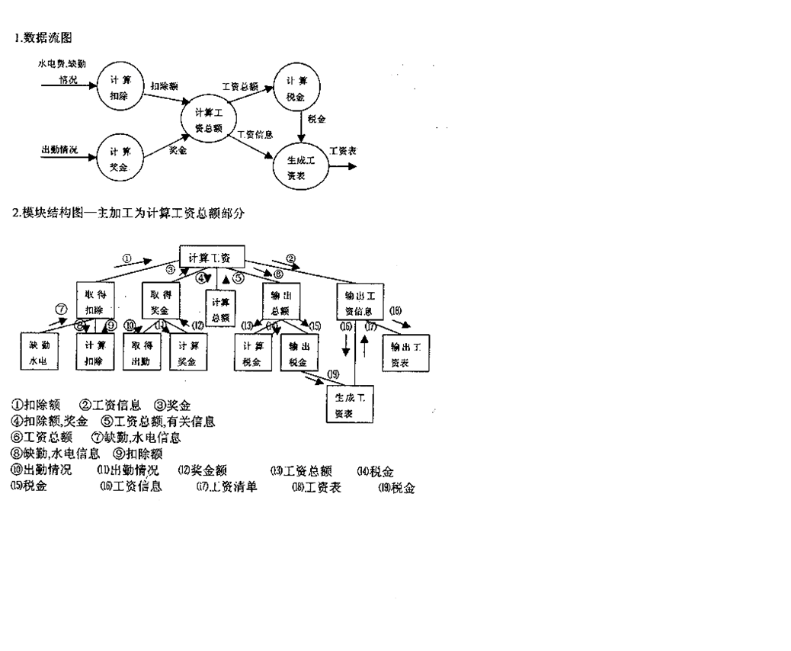
2、数据流图

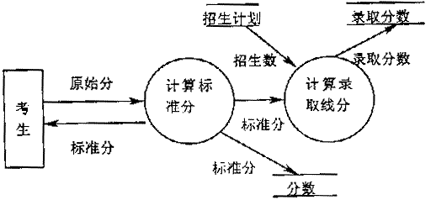
3、测试用例
（1） 列出等价类表
输入条件 | 有效等价类 | 无效等价类
是否构成一个三角形 | （1）A＞0且B＞0且C＞0且  A＋B＞C且B＋C＞A且  A＋C＞B。 | （2）A≤0或B≤0或C≤0  （3）A＋B≤C或A＋C≤B  或B＋C≤A
是否等腰三角形 | （4）A＝B或A＝C或B＝C | （5）A≠B且A≠C且B≠C
是否等边三角形 | （6）A＝B且A＝C且B＝C | （7）A≠B或A≠C或B≠C
（2） 设计测试用例
用例1：输入【3，4，5】覆盖等价类（1，2，3，4，5，6），输出结果为构成一般三角形。
用例2：三者取一
输入【0，1，2】覆盖等价类（2），输出结果为不构成三角形。
输入【1，0，2】覆盖等价类（2），输出结果为不构成三角形。
输入【1，2，0】覆盖等价类（2），输出结果为不构成三角形。
用例3：三者取一
输入【1，2，3】覆盖等价类（3），输出结果为不构成三角形。
输入【1，3，2】覆盖等价类（3），输出结果为不构成三角形。
输入【3，1，2】覆盖等价类（3），输出结果为不构成三角形。
用例4：三者取一
输入【3，3，4】覆盖等价类（1）（4），输出结果为等腰三角形。
输入【3，4，4】覆盖等价类（1）（4），输出结果为等腰三角形。
输入【3，4，3】覆盖等价类（1）（4），输出结果为等腰三角形。
用例5：输入【3，4，5】覆盖等价类（1）（5），输出结果为不是等腰三角形。
用例6：输入【3，3，3】覆盖等价类（1）（6），输出结果为等边三角形。
用例7：三者取一
输入【3，4，4】覆盖等价类（1）（4）（7），输出结果为不是等边三角形。
输入【3，4，3】覆盖等价类（1）（4）（7），输出结果为不是等边三角形。
输入【3，3，4】覆盖等价类（1）（4）（7），输出结果为不是等边三角形。

